Оптовый прайс-лист от 24 марта 2017г.
№ п/п | Наименование | Ед. изм. | Масса,кг | Габариты  (Ш*Г*В) | Диаметр  дымохода | Оптовая  цена
1 | Котёл отопительный стальной "Сибирь" 8кВТ | шт | 63 | 375*610*560 | 115 | 10270,00
2 | Котёл отопительный стальной "Сибирь" 10кВТ | шт | 90 | 420*520*700 | 150 | 13500,00
3 | Котёл отопительный стальной "Сибирь" 12кВТ, 15кВт | шт | 105/110 | 420*720*700 | 150 | 14000,00
4 | Котёл отопительный стальной "Сибирь" 20кВт | шт | 117 | 420*720*700 | 150 | 15200,00
5 | Котёл отопительный стальной "Сибирь-GEFEST" 15кВт НОВИНКА ! | шт | 118 | 420*720*694 | 150 | 16600,00
6 | Котёл отопительный стальной "Сибирь-GEFEST" 20кВт НОВИНКА ! | шт | 130 | 410*610*800 | 150 | 18270,00
7 | Котёл отопительный стальной "Сибирь-GEFEST" 30кВт НОВИНКА ! | шт | 160 | 460*790*940 | 150 | 23300,00
8 | Котёл отопительный стальной ДГ "Magnum" 15кВт НОВИНКА ! | шт | 160 | 455*640*960 | 150 | 26900,00
9 | Котёл отопительный стальной ДГ "Magnum" 20кВт НОВИНКА ! | шт | 180 | 500*640*1060 | 150 | 30000,00
10 | Котел отпительный «АТУМ» 50кВт Автомат | шт |  |  |  | 153000,00
11 | Котел отопительный стальной "SUNFIRE" КВО 45кВт НОВИНКА ! | шт | 335 | 615*1040*1375 | 200 | 47700,00
12 | Котел отопительный стальной "SUNFIRE" КВО 60кВт НОВИНКА ! | шт | 370 | 615*1140*1375 | 200 | 63000,00
13 | Котел отопительный стальной "SUNFIRE" КВО 75кВт НОВИНКА ! | шт | 435 | 715*1140*1425 | 250 | 79000,00

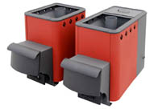
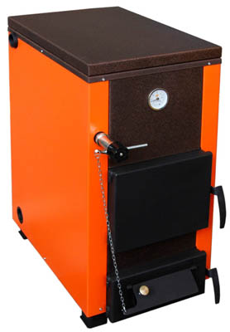
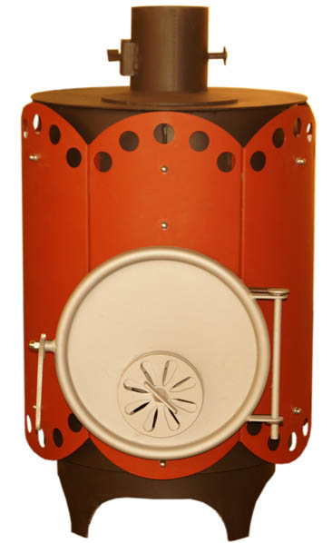
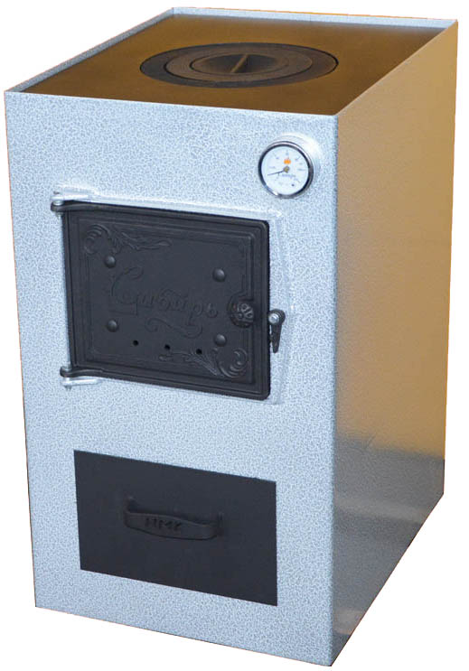

Наша компания гарантирует высокое качество продукции по оптимальным ценам!
Цены указаны в рублях с учетом НДС.

